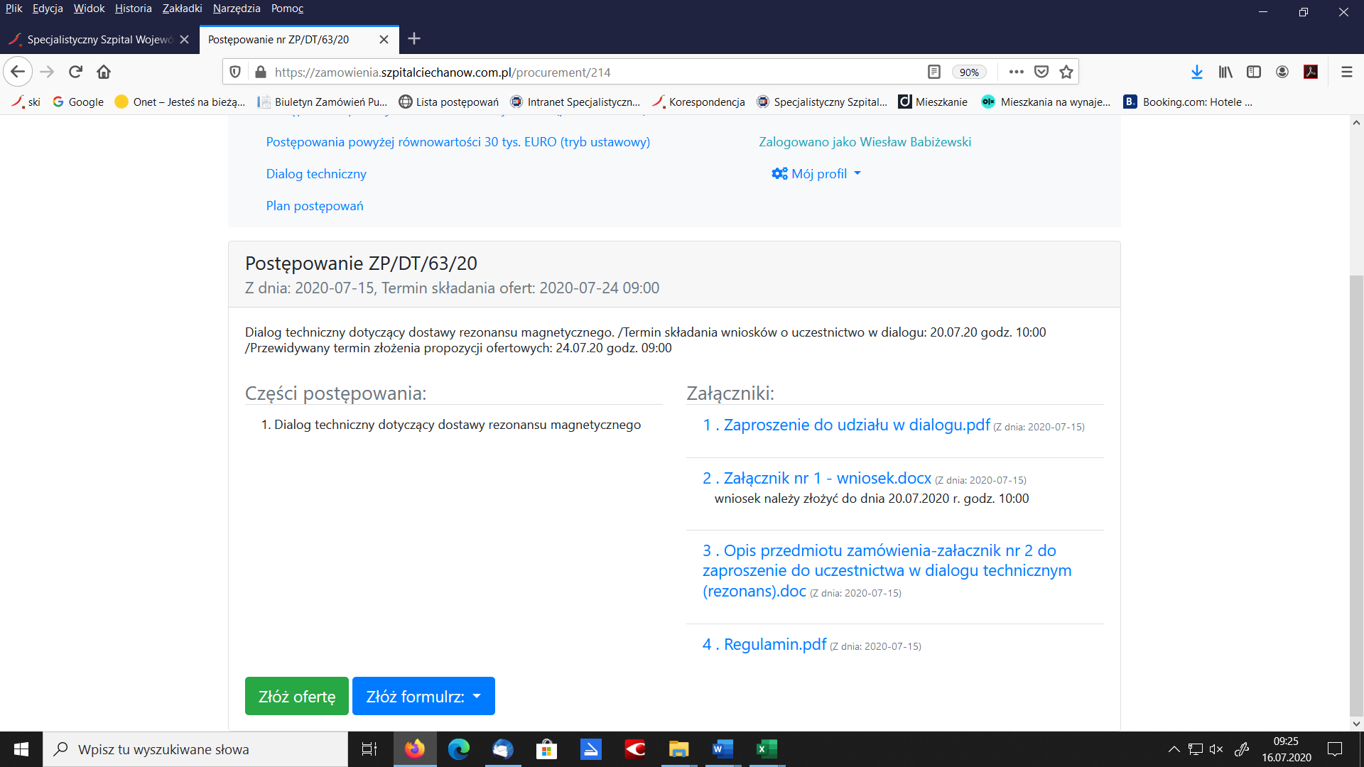

W tym miejscu uczestnik dialogu składa wszystkie dokumenty wymagane przez zamawiającego (wnioski, załączniki, oświadczenia itp.) Jeśli dokumenty składane są w postaci kilku plików, prosimy o ich zarchiwizowanie (RAR, ZIP) i złożenie ich w takiej postaci.

- Maksymalny rozmiar pojedynczego pliku przesyłanego za pośrednictwem dedykowanych formularzy do: złożenia i wycofania oferty oraz do komunikacji wynosi 50 MB.
- Ostateczne wysłanie korespondencji wymaga dodatkowego potwierdzenia przez użytkownika!
- Status przesyłki dostępny w profilu użytkownika

